Напрямок (секція): Педагогічні науки (теорія і методика професійної освіти)
УДК 37.02:614.8:004.056(477)
Ящук Петро Володимирович
Науково-практичний центр «Вітальна безпека»
Громадська організація «Асоціація лікарів Хмельниччини»
Старший викладач кафедри Хмельницького обласного інституту післядипломної педагогічної освіти імені Анатолія Назаренка
м. Хмельницький, Україна
ORCID: https://orcid.org/0009-0009-9367-0604

Вітальна безпека як педагогічна категорія в системі професійної освіти інформаційного суспільства

Анотація
У статті обґрунтовано «вітальну безпеку» як педагогічну категорію та як стратегічну компетентність професійної освіти в умовах інформаційного суспільства. Показано, що інтеграція вітальної безпеки в освітні програми логічно корелює з оновленою рамкою ключових компетентностей ЄС для навчання впродовж життя (2018 року) [1, с. 1–3], у якій акцент зроблено на поєднанні знань, умінь і ставлень та їх застосуванні у різних контекстах [1, с. 1–2]. Запропоновано авторську модель компетентнісного профілю вітальної безпеки (когнітивний, операційний і ціннісно-етичний виміри), дидактичні принципи та інструменти оцінювання навчальних результатів. Обґрунтовано необхідність міждисциплінарної реалізації (медичні, правові, психологічні та безпекові компоненти) і подано приклади навчальних модулів, методик та індикаторів якості. Результатом є узгоджена рамка курикулуму, яка підсилює здатність майбутніх фахівців забезпечувати збереження життя і здоров’я, підтримувати стійкість і діяти відповідально в умовах невизначеності, цифрових ризиків і швидких технологічних змін [3, с. 3–6; 5, с. 10–15].
Ключові слова: вітальна безпека; професійна освіта; ключові компетентності; інформаційне суспільство; стійкість; цифрова грамотність; освітні стандарти.

Вступ
Професійна освіта у XXI столітті дедалі більше функціонує в середовищі, де технологічні, економічні й соціокультурні зміни відбуваються з високою динамікою [3, с. 3–4]. Інформаційне суспільство передбачає мобільність знань і професій, розмитість кордонів між формальною, неформальною та інформальною освітою, а також нові режими ризиків — від кіберзагроз і дезінформації до психоемоційного виснаження професіоналів [4, с. 2–6]. У цій оптиці «вітальна безпека» — як система знань і дій, спрямована на збереження життя, здоров’я, людської гідності та суб’єктності — постає не лише етичним і правовим імперативом, а й педагогічною категорією, що визначає зміст і методи підготовки фахівця [2, с. 1–5].
Оновлена рамка ключових компетентностей ЄС для навчання впродовж життя (2018 року) підкреслює, що компетентність — це інтеграція знань, навичок і ставлень, які дозволяють людині ефективно діяти в широкому діапазоні контекстів і протягом усього життя [1, с. 1–2]. Саме така інтегративність збігається з логікою вітальної безпеки: вона потребує міждисциплінарного мислення, рефлексивності та здатності приймати виважені рішення в умовах невизначеності [5, с. 10–12]. Завданням статті є теоретично й методично окреслити вітальну безпеку як педагогічну категорію професійної освіти, узгоджену з компетентнісною парадигмою ЄС.

1. Теоретико-методологічні засади: від компетентнісної парадигми до вітальної безпеки
Оновлена рамка ЄС визначає ключові компетентності як основу працевлаштування, самореалізації, активного громадянства та соціальної інтеграції [1, с. 1–2]. У центрі — не накопичення фактів, а здатність діяти, комунікувати, вирішувати проблеми, взаємодіяти з іншими, критично мислити і навчатися впродовж життя [3, с. 3–6]. Умовно ці компетентності можна згрупувати у три площини:
- когнітивна (грамотність, мовні та STEM-компетентності, цифрова грамотність) [1, с. 2–3];
- операційно-діяльнісна (уміння комунікувати, співпрацювати, створювати контент, управляти проєктами, підприємливість) [1, с. 2–6];
- ціннісно-етична (громадянськість, культурна обізнаність, повага до різноманіття, етика і відповідальність) [1, с. 2, 6].
Вітальна безпека, у свою чергу, апелює до цілісної збережувальної здатності особи і спільноти — підтримувати життя та здоров’я в умовах ризику, діяти безпечно і відповідально, зберігаючи гідність і права людини. У педагогічному вимірі це — компетентнісна спроможність:
- знати (ризики, норми, протоколи, індикатори безпеки);
- вміти (оцінювати ситуації, комунікувати, запобігати, захищати, надавати першу допомогу, користуватися цифровими інструментами безпечно);
- діяти відповідально (етично, правомірно, з повагою до різноманіття та із турботою про себе та інших) [4, с. 8–12; 1, с. 7–9].

2. Вітальна безпека як педагогічна категорія: визначення та структура
Визначення. Вітальна безпека у професійній освіті — це інтегральна педагогічна категорія, що відображає сформованість у здобувача освіти системної здатності зберігати життя і здоров’я (своє і навколишніх), діяти у правовому полі, підтримувати психофізичну стійкість, відповідально взаємодіяти у спільноті та цифровому середовищі, застосовуючи знання, уміння і ставлення в реальних та змінних контекстах професійної діяльності [1, с. 1–2; 3, с. 6].
Структурні виміри компетентності вітальної безпеки:
- Когнітивний. Розуміння базових понять безпеки життєдіяльності, прав людини, охорони здоров’я, цифрової гігієни; знання про ризики (фізичні, хімічні, біологічні, соціальні, інформаційні), правові норми та алгоритми дій [1, с. 1–3; 4, с. 9–15].
- Операційний. Здатність оцінювати ризики, комунікувати, працювати в команді, застосовувати технології безпечно, приймати рішення, надавати домедичну допомогу, діяти за протоколами, управляти інформацією та часом [1, с. 7–9; 3, с. 6–7].
- Ціннісно-етичний. Ставлення, що ґрунтуються на повазі до життя та гідності, емпатії, культурній чутливості, демократичній участі, академічній доброчесності, відповідальному ставленні до довкілля і даних [5, с. 10–15; 1, с. 2].
У такий спосіб вітальна безпека стає «поперечною» компетентністю, яка переплітається з усіма ключовими компетентностями ЄС і конкретизується у змісті професійної підготовки [1, с. 2–6].
Рис. 1. Вітальна безпека як інтегративна категорія у структурі ключових компетентностей ЄС.
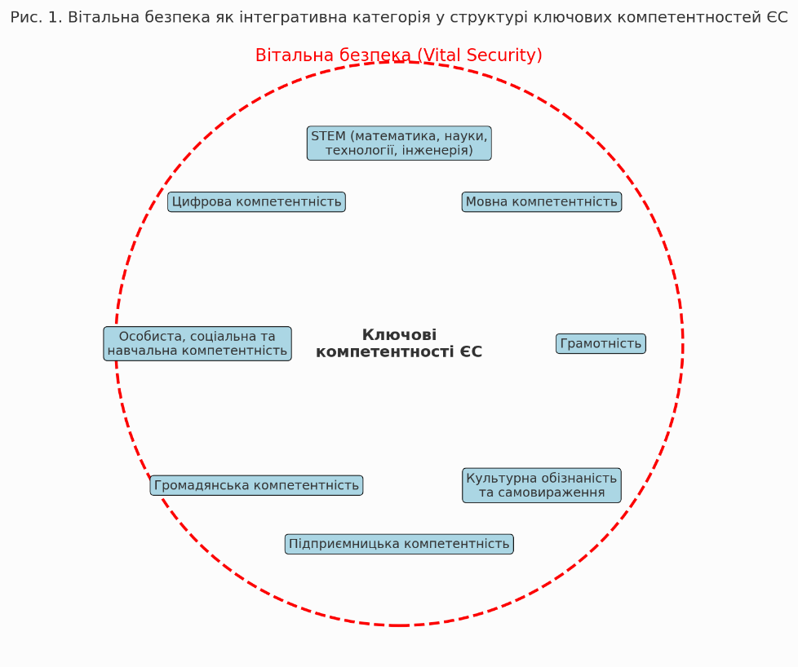
3. Інформаційне суспільство як контекст формування вітальної безпеки
Інформаційне суспільство розширює можливості навчання, але й посилює вразливості:
- цифрові ризики (персональні дані, фішинг, маніпуляції, токсичний контент) [1, с. 7–9];
- когнітивні виклики (перевантаження інформацією, дезінформація, «шум») [3, с. 3–4];
- психосоціальні ризики (емоційне вигорання, кібербулінг, поляризація) [4, с. 20–26];
- професійні ризики (помилки внаслідок інформаційної перевтоми, недотримання протоколів безпеки, неправильне використання технологій). [1, с. 7–9; 5, с. 22–28].
У цій реальності цифрова компетентність перестає бути суто технічною: вона охоплює критичну роботу з інформацією, безпечну взаємодію із системами, етику даних, авторське право, а також здатність створювати й ділитися контентом відповідально. Вітальна безпека «накладається» на цифрову компетентність як нормативна рамка безпечного мислення і дії, що забезпечує захист життя, здоров’я та прав у цифрових екосистемах [1, с. 2–3, 7–9].

4. Узгодження вітальної безпеки з ключовими компетентностями ЄС (2018)

4.1. Грамотність і мовні компетентності
Безпечна комунікація, точність і зрозумілість повідомлень, уміння формулювати аргументи та інструкції — базис для дотримання протоколів безпеки. Міжкультурна мовна чутливість запобігає конфліктам у різноманітних професійних колективах [1, с. 2–3].

4.2. Математика, природничі науки, технології, інженерія (STEM)
Опанування статистики ризику, наукових методів перевірки гіпотез, розуміння технологічних обмежень і побічних ефектів — це інтелектуальні «щеплення» проти псевдонауки та небезпечних практик. Інженерний підхід формує культуру безпечного проєктування [1, с. 3].

4.3. Цифрова компетентність
Критична інформаційна грамотність, етика даних, безпека паролів і пристроїв, навички верифікації джерел, відповідальне створення контенту і командна співпраця онлайн — ядро цифрової вітальної культури [1, с. 2–3, 7–9].

4.4. Особиста, соціальна та навчальна компетентність
Саморегуляція, управління часом і стресом, командна робота, емпатія та комунікація — умови безпечної поведінки в професійних середовищах високої невизначеності; «вміння вчитися» підтримує постійне оновлення практик безпеки [1, с. 2; 3, с. 6].

4.5. Громадянська компетентність
Дотримання прав людини, участь у прийнятті рішень, відповідальність перед спільнотою й довкіллям — чинники, що надають вітальній безпеці правового та етичного змісту [1, с. 2; 5, с. 10–15].

4.6. Підприємницька компетентність
Проєктне мислення, бачення можливостей, управління ризиками і відповідальність за наслідки рішень — інструменти, які дозволяють перетворювати знання безпеки на сталі практики організації праці [1, с. 2; 3, с. 6–7].

4.7. Культурна обізнаність і самовираження

Культурна чутливість і естетичні способи комунікації (візуальні стандарти, понятійні карти, дизайн інструкцій) підвищують зрозумілість і прийнятність правил безпеки для різних груп [1, с. 6–7].
Рис. 2. Піраміда ключових компетентностей ЄС (2018) з фундаментом «Вітальної безпеки».
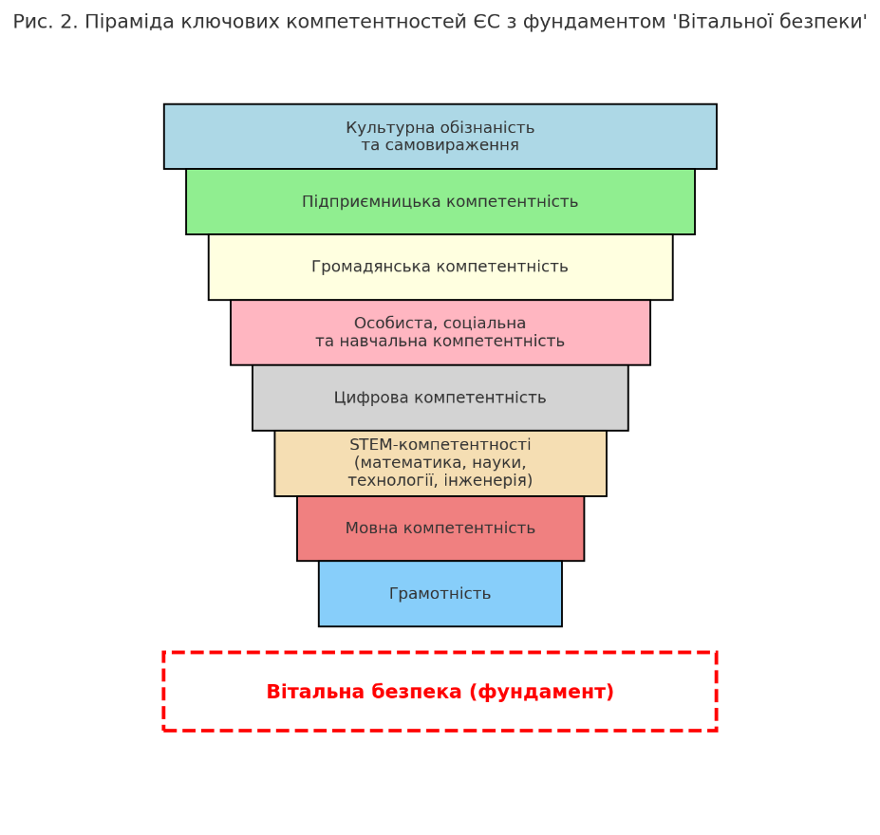

5. Модель компетентнісного профілю вітальної безпеки в професійній освіті
Пропонується модель «К-О-Ц» (Когнітивний — Операційний — Ціннісно-етичний), що узгоджується з рамкою ЄС і конкретизує результати навчання на рівнях: знання → уміння → ставлення/відповідальність [1, с. 7–9; 3, с. 6].
Приклад результатів навчання (RO):
- RO-1 (когнітивний): Пояснює класи ризиків та правові підстави дій у надзвичайних ситуаціях; розрізняє надійні/ненадійні джерела даних [1, с. 1–3].
- RO-2 (операційний): Застосовує алгоритми домедичної допомоги; налаштовує багатофакторний захист облікових записів; модерує командну комунікацію [1, с. 7–9].
- RO-3 (ціннісно-етичний): Демонструє дотримання етичних норм, академічної доброчесності, поваги до приватності та культурної різноманітності; бере відповідальність за безпечний результат [5, с. 10–15].
Індикатори досягнення: чек-листи протоколів (SOP), сценарії рішень, цифрові сліди (лог-файли активності в LMS), рефлексивні есе з етичних дилем, рольові кейси [1, с. 8–9].

6. Курикулум: модулі, методики та навчальні середовища

6.1. Модульна архітектура
- Основи вітальної безпеки. Поняття, правові норми, етика, ризики сучасних середовищ.
- Цифрова вітальна грамотність. Критична робота з даними; кібергігієна; авторське право; штучний інтелект та відповідальність.
- Комунікація і командна взаємодія. Конфлікт-менеджмент, міжкультурна чутливість, кризові комунікації.
- Домедична допомога і базові протоколи. Ситуаційні тренажери, симуляції, стандарти реагування.
- Безпечне проєктування і підприємливість. Управління ризиками у проєктах; безпечні SOP; аудит практик.
- Саморегуляція і стійкість. Антистрес-інструменти, профілактика вигорання, гігієна праці та навчання.
Структура модульної архітектури узгоджується з компетентнісно-орієнтованою логікою курикулумів та пріоритетами сталого розвитку [1, с. 7–9; 5, с. 12–18].

6.2. Методи навчання
- Проблемно-орієнтоване навчання (PBL): реальні кейси з ризиками та багатоваріантними рішеннями.
- Симуляції та сценарні вправи: відпрацювання протоколів у «безпечному» середовищі.
- Проєктні студії: розроблення політик/процедур безпеки для навчального закладу чи роботодавця.
- Змішане і мережеве навчання: LMS, мікрокурси, колаборативні платформи, е-портфоліо.
- Рефлексивні практики: щоденники, етичні розбори, взаємооцінювання.
Використання зазначених методів навчання узгоджено з рекомендаціями щодо різноманіття підходів, підтримки педагогів та оцінювання компетентностей [1, с. 7–9; 3, с. 6–7].
6.3. Навчальні середовища
Поєднання фізичних лабораторій (домедична допомога, безпечна експлуатація обладнання) і цифрових платформ (курси, форуми, віртуальні симулятори), з обов’язковими політиками кібербезпеки та захисту даних [1, с. 7–9].

7. Оцінювання та забезпечення якості
Оцінювання за результатами навчання (outcomes-based):
- Формувальне: міні-тести з верифікації джерел; заліки з протоколів; аналіз інцидентів; зворотний зв’язок однолітків.
- Підсумкове: комплексний іспит-ситуація (OSCE-подібний формат для домедичної допомоги; кейс-захист політики безпеки; аудит цифрової гігієни).
- Аутентичні завдання: розроблення SOP і навчальних матеріалів для конкретної інституції; план реагування на інциденти.
- Е-портфоліо: підтвердження індивідуального прогресу, зокрема рефлексивні доробки й індикатори командної участі.
Забезпечення якості: внутрішні й зовнішні рев’ю курсів, етичні та безпекові аудит-чеки, опитування здобувачів і роботодавців, періодичне оновлення модулів відповідно до нових стандартів і ризиків.
Модель outcomes-based із формувальним, підсумковим і аутентичним оцінюванням та е-портфоліо відповідає європейським підходам до валідації/оцінювання компетентностей і використання цифрових технологій [1, с. 8–9].
8. Дидактичні принципи імплементації
- Міждисциплінарність і цілісність. Узгодження медичних, правових, технічних та соціально-гуманітарних компонент.
- Контекстність і сценарність. Навчання через реальні професійні ситуації й інциденти.
- Превентивність. Зсув акценту від реагування до запобігання та підготовки.
- Етичність і правомірність. Пріоритет прав людини, приватності, культурної різноманітності, академічної доброчесності.
- Безперервність. Підтримка навчання впродовж життя; мікрокваліфікації; оновлювані каталоги компетентностей.
- Доказовість. Рішення спираються на верифіковані дані, стандарти, рекомендації та протоколи.
- Універсальний дизайн навчання (UDL). Доступність контенту та оцінювання для різних груп здобувачів.
Наведені принципи у своїй сукупності корелюютькорелюють із цілями «освіти для сталого розвитку» та компетентнісним підходом [5, с. 10–18; 1, с. 7–9].
9. Ризики та етичні дилеми впровадження
- Формалізація без смислу: ризик «галочковості» без реальної поведінкової зміни. Мітинг: аутентичні завдання й оцінювання у реальних контекстах.
- Перевантаження контентом: надлишок правил і процедур. Мітинг: мікромодулі, візуальні інструкції, пріоритизація критичного мінімуму.
- Цифрова вразливість: витоки даних, недбала робота з ІІ-інструментами. Мітинг: політики безпеки, тренінги, «пісочниці» для тестування інструментів.
- Культурна нечутливість і стигматизація: нав’язування єдиних шаблонів. Мітинг: міжкультурні кейси, варіативність завдань, рефлексія упереджень.
Пропоновані способи мінімізації спираються на практики компетентнісної освіти та ESD-підходи [1, с. 7–9; 5, с. 20–28].
10. Обговорення: внесок у політику та практику
Представлена модель узгоджує професійну освіту з європейською компетентнісною логікою, де навчання впродовж життя та активне громадянство — не декларації, а вимірювані результати [1, с. 1–2; 3, с. 3–6]. Вітальна безпека в цій парадигмі стає наскрізною педагогічною категорією, що:
- формує індивідуальну стійкість і готовність до змін;
- зміцнює організаційну безпеку через SOP, культуру зворотного зв’язку й відповідальності;
- підтримує суспільну згуртованість [3, с. 6–9; 5, с. 12–18], бо навчає безпеки як спільної справи.
Для політик і стейкхолдерів це означає потребу у стандартизованих дескрипторах результатів навчання, індикаторах якості та інституційних механізмах постійного оновлення курикулумів [1, с. 7–9].

Висновки
- Вітальна безпека у професійній освіті — це інтегральна педагогічна категорія, що поєднує знання, уміння і ставлення та орієнтує здобувачів на безпечну, етичну і відповідальну професійну діяльність у складних умовах інформаційного суспільства [2, с. 1–5; 3, с. 3–6].
- Її зміст і структура узгоджуються з оновленою рамкою ключових компетентностей ЄС (2018 року), зокрема в частині цифрової грамотності, громадянської участі, підприємливості, міжкультурної чутливості та навчання впродовж життя [1, с. 2–6].
- Запропоновано модель «К-О-Ц», дидактичні принципи, модулі та інструменти оцінювання, що забезпечують практичну імплементацію в освітні програми різних спеціальностей [1, с. 7–9; 5, с. 12–18],
- Реалізація потребує інституційної підтримки: стандартів результатів навчання, механізмів забезпечення якості, політик кібербезпеки, а також партнерств із роботодавцями й громадами [1, с. 7–9].
- Подальші дослідження варто спрямувати на валідацію індикаторів, вимірювання впливу програм на поведінкові результати випускників та розроблення міждисциплінарних симуляцій реальних інцидентів [3, с. 6–9; 5, с. 20–28].
Запровадження вітальної компоненти в контексті вітальної безпеки як окремого напряму освіти і науки забезпечить формування цілісної системи знань та практичних умінь, орієнтованих на збереження життя і здоров’я людини, розвиток професійної стійкості та культури безпеки в умовах інформаційного суспільства. Це сприятиме не лише підвищенню якості професійної підготовки, а й утвердженню вітальної безпеки як стратегічної цінності сучасної цивілізації [1, с. 1–3; 5, с. 10–15].

Список використаних джерел
- European Commission. ANNEX to the Proposal for a Council Recommendation on Key Competences for Lifelong Learning [Electronic resource]. — Available at: https://ec.europa.eu/education/sites/education/files/annex-recommendation-key-competences-lifelong-learning.pdf
- Dewey, J. Democracy and Education. New York: Macmillan, 1916.
- OECD. The Future of Education and Skills 2030: OECD Learning Compass 2030. Paris: OECD, 2019.
- WHO. Health Promotion Glossary. Geneva: World Health Organization, 2021.
- UNESCO. Education for Sustainable Development: A Roadmap. Paris: UNESCO, 2020.

